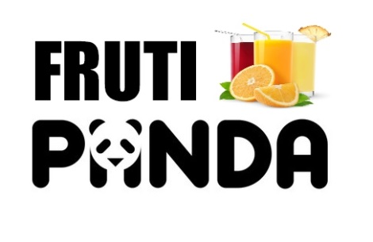

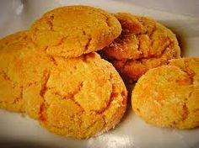
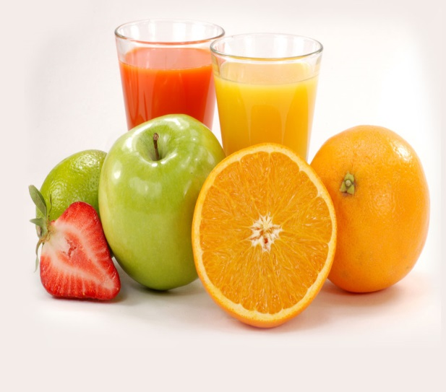
Moncaibas
Galletas elaboradas a partir de harina de trigo

PRECIO: $0.25

Jugos naturales
Producto elaborado a partir de una variedad de frutas.
Sabores:
-Tomate
-Fresa
-Mora

PRECIO: $0.50

Centro: UNIDAD EDUCATIVA BOLIVAR
Dirección: SUCRE Y ARGENTINA, TULCAN, 4, CARCHI, Ecuador
Correo Electrónico: fruti.panda.bolivar@gmail.com
Web/Blog: www.institutobolivar.edu.ec

